Automatizační cvičení

|  |  |  |  |  |
| --- | --- | --- | --- | --- |
| **A4** | 109. Statická a dynamická charakteristika regulované soustavy | | | |
| Dobeš Daniel | |  | 1/8 | Známka: |
| 31. 10. 2018 | | 7. 11. 2018 |  | Odevzdáno: |

Zadání:

Změřte charakteristiku posuvník se žárovkou 25W; lampa se žlutou žárovkou; topná dlaždice s velkým FeKo.

Schéma zapojení pracoviště (situační / ideové schéma):

Posuvník se žárovkou 25 W:

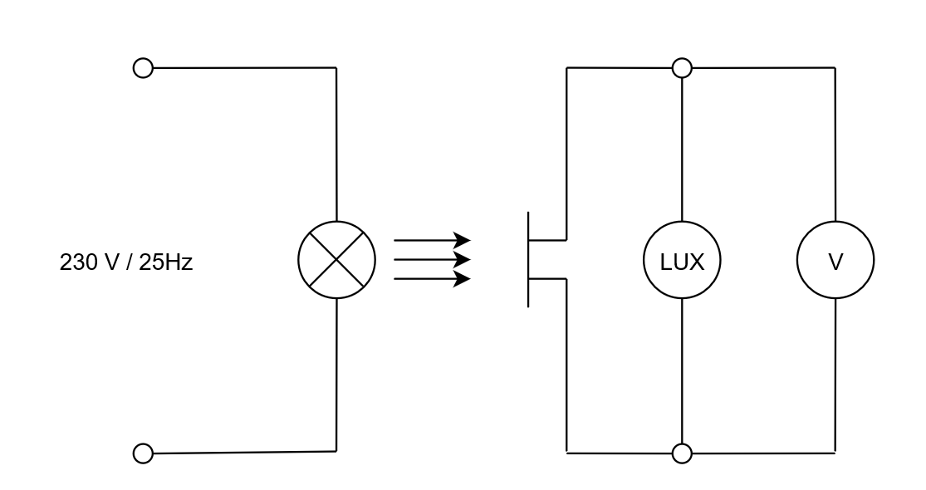

Lampa se žlutou žárovkou:

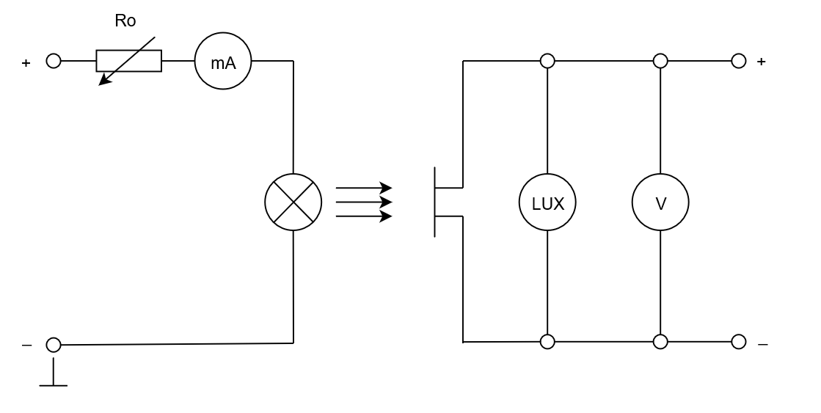

Topná dlaždice s velkým FeKo:

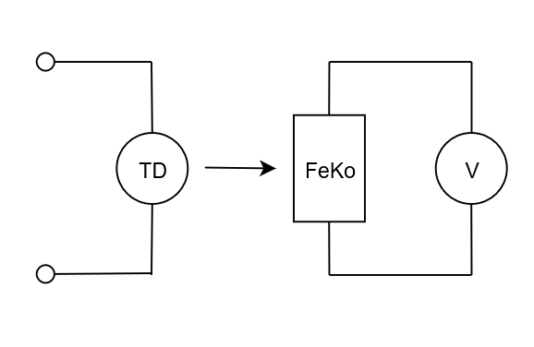

Postup:

Posuvník se žárovkou 25 W

* Zapojit dle schéma
* Postupně nastavovat požadovanou vzdálenost žárovky od snímače
* Odečítat svítivost a výstupní napětí

Lampa se žlutou žárovkou

* Zapojit dle schéma
* Postupně nastavovat požadovaný vstupní proud
* Odečítat svítivost a výstupní napětí

Topná dlaždice s velkým FeKo

* Současně zapnout topnou dlaždici a stopky
* Odečítat výstupní napětí s intervalem 1 minuty
* Ukončení měření při ustálení

Tabulka naměřených údajů:

Posuvník se žárovkou 25W:

|  |  |  |  |  |  |  |  |  |
| --- | --- | --- | --- | --- | --- | --- | --- | --- |
| **l**  **(cm)** | **Svítivost (lux)** | **Uvýst (V)** | **l**  **(cm)** | **Svítivost (lux)** | **Uvýst (V)** | **l**  **(cm)** | **Svítivost (lux)** | **Uvýst (V)** |
| 0 | 2 831,0 | 4,87 | 12 | 670,0 | 3,65 | 24 | 346,3 | 3,14 |
| 1 | 2 537,0 | 4,72 | 13 | 620,0 | 3,57 | 25 | 334,2 | 3,10 |
| 2 | 2 270,0 | 4,60 | 14 | 565,0 | 3,49 | 26 | 323,7 | 3,08 |
| 3 | 2 039,0 | 4,46 | 15 | 524,0 | 3,46 | 27 | 313,9 | 3,06 |
| 4 | 1 806,0 | 4,33 | 16 | 490,0 | 3,41 | 28 | 304,0 | 3,05 |
| 5 | 1 595,0 | 4,23 | 17 | 465,0 | 3,37 | 29 | 296,7 | 3,04 |
| 6 | 1 396,0 | 4,14 | 18 | 442,0 | 3,32 | 30 | 292,0 | 3,02 |
| 7 | 1 214,0 | 4,06 | 19 | 418,0 | 3,29 | 31 | 286,2 | 3,01 |
| 8 | 1 056,0 | 3,96 | 20 | 393,3 | 3,25 | 32 | 274,7 | 2,98 |
| 9 | 940,0 | 3,88 | 21 | 386,0 | 3,24 | 33 | 271,3 | 2,97 |
| 10 | 835,0 | 3,80 | 22 | 369,5 | 3,20 | 34 | 269,0 | 2,95 |
| 11 | 741,0 | 3,72 | 23 | 358,4 | 3,17 | 35 | 265,7 | 2,91 |

Lampa se žlutou žárovkou:

|  |  |  |  |  |  |
| --- | --- | --- | --- | --- | --- |
| **I**  **(mA)** | **Svítivost (lux)** | **Uvýst (V)** | **I**  **(mA)** | **Svítivost (lux)** | **Uvýst (V)** |
| 4 | 6,1 | 0,45 | 13 | 915 | 3,66 |
| 5 | 11,2 | 0,58 | 14 | 1042 | 3,75 |
| 6 | 36,8 | 1,12 | 15 | 1167 | 3,83 |
| 7 | 106,9 | 1,88 | 16 | 1290 | 3,89 |
| 8 | 214,0 | 2,45 | 17 | 1375 | 3,94 |
| 9 | 345,0 | 2,9 | 18 | 1444 | 3,97 |
| 10 | 490,0 | 3,2 | 19 | 1495 | 4 |
| 11 | 629,0 | 3,38 | 20 | 1540 | 4,02 |

Topná dlaždice s velkým FeKo:

|  |  |  |  |  |  |  |  |  |
| --- | --- | --- | --- | --- | --- | --- | --- | --- |
| **t**  **(min)** | **Uvýst (V)** | **Ʋ**  **(°C)** | **t**  **(min)** | **Uvýst (V)** | **Ʋ**  **(°C)** | **t**  **(min)** | **Uvýst (V)** | **Ʋ**  **(°C)** |
| 0 | 0,0 | 21,03 | 17 | 4 | 86,13 | 34 | 7,2 | 151,22 |
| 1 | 0,0 | 21,03 | 18 | 4 | 91,55 | 35 | 7,3 | 153,03 |
| 2 | 0,0 | 21,03 | 19 | 4 | 96,97 | 36 | 7,4 | 154,83 |
| 3 | 0,0 | 21,03 | 20 | 5 | 102,40 | 37 | 7,5 | 156,64 |
| 4 | 0,1 | 22,84 | 21 | 5 | 107,82 | 38 | 7,6 | 158,45 |
| 5 | 0,2 | 24,65 | 22 | 5 | 111,44 | 39 | 7,7 | 160,26 |
| 6 | 0,4 | 28,27 | 23 | 5 | 116,86 | 40 | 7,7 | 160,26 |
| 7 | 0,6 | 31,88 | 24 | 6 | 120,48 | 41 | 7,8 | 162,07 |
| 8 | 0,8 | 35,50 | 25 | 6 | 125,90 | 42 | 7,8 | 162,07 |
| 9 | 1,1 | 40,92 | 26 | 6 | 129,52 | 43 | 7,9 | 163,87 |
| 10 | 1,4 | 46,35 | 27 | 6 | 131,33 | 44 | 7,9 | 163,87 |
| 11 | 1,7 | 51,77 | 28 | 6 | 134,94 | 45 | 8,0 | 165,68 |
| 12 | 2,0 | 57,20 | 29 | 7 | 138,56 | 46 | 8,0 | 165,68 |
| 13 | 2,3 | 62,62 | 30 | 7 | 142,18 | 47 | 8,0 | 165,68 |
| 14 | 2,7 | 69,85 | 31 | 7 | 143,98 | 48 | 8,0 | 165,68 |
| 15 | 3,0 | 75,28 | 32 | 7 | 147,60 | 49 | 8,0 | 165,68 |
| 16 | 3,3 | 80,70 | 33 | 7 | 149,41 | 50 | 8,0 | 165,68 |

Graf:

Posuvník se žárovkou 25W:

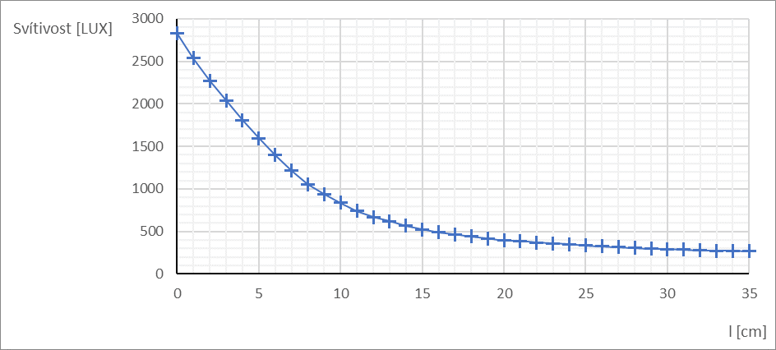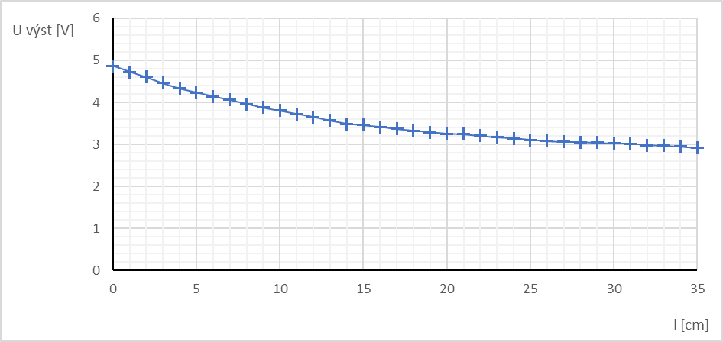

Lampa se žlutou žárovkou:

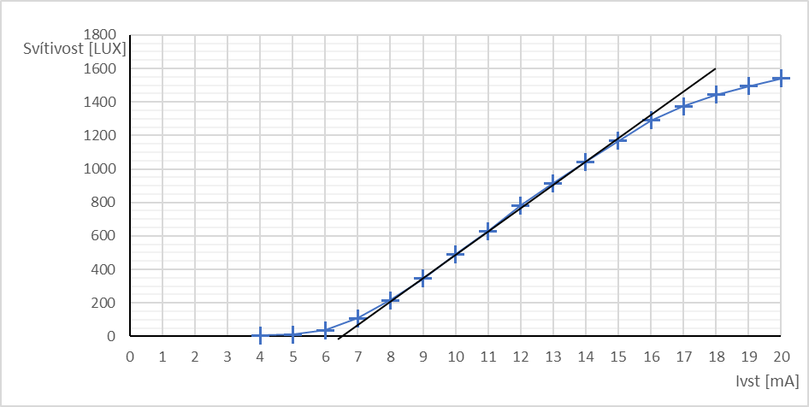

Rce: y = 0,140 x – 0,915

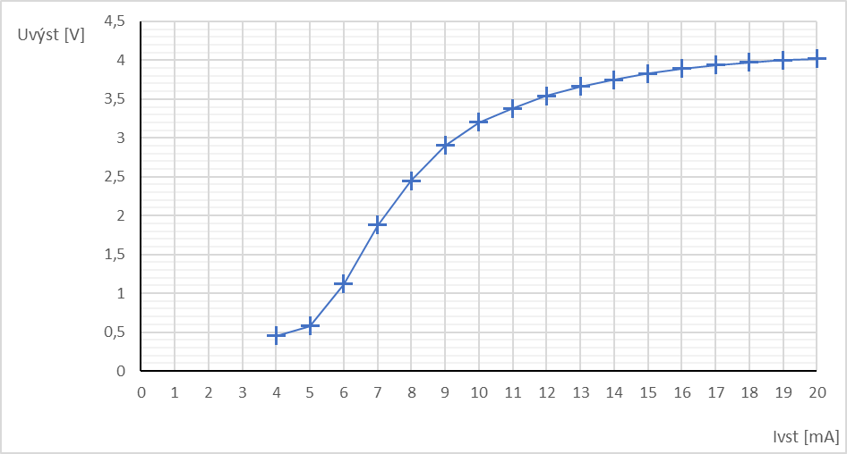

Topná dlaždice s velkým FeKo:

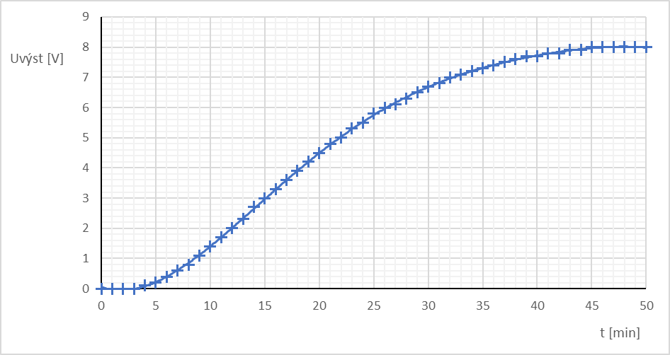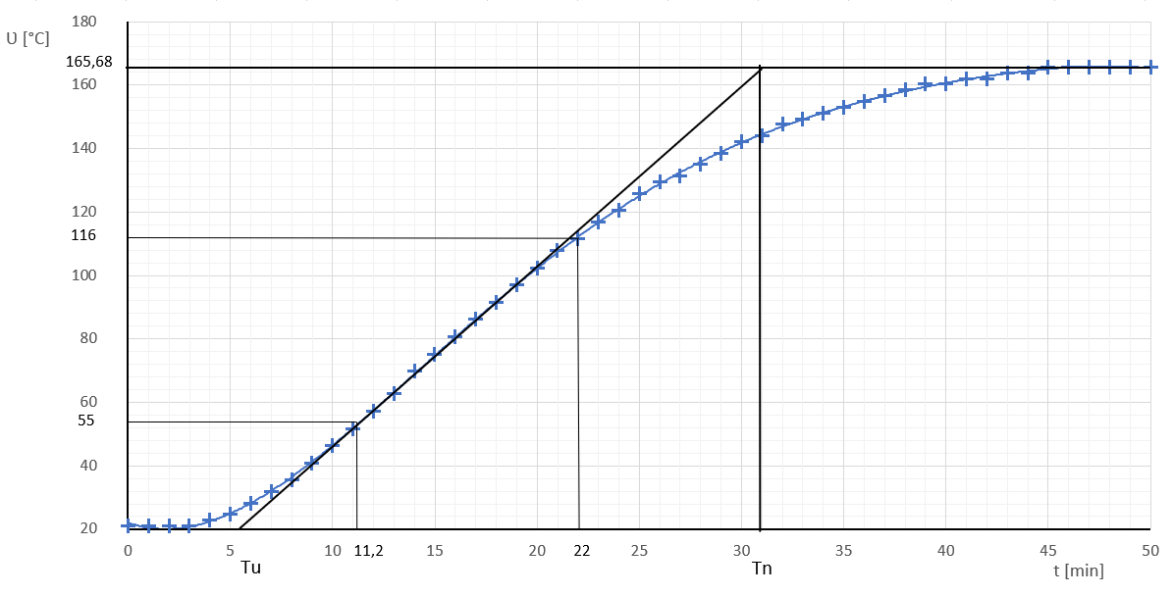

Regulovatelnost:

x=Tu / Tn = 5,5 / 31 = 0,177 -> dobrá

Časové konstanty:

T1 = 1,245 (t0,7 - t0,33) = 1,245 (22 – 11,2) = 13,446 s



Td1 = 1,498 t0,33 - 0,498 t0,7 = 1,498 11,2 - 0,498 2 = 15,7816 s



Operátorový přenos:



Koeficienty:

a0=1/K = 1/18,08 = 0,055

a1=T1  a0 = 0,055 = 0,744



Diferenciální rovnice:

0,744 x‘(t)+ 0,055 x(t)=u (t-0,26)



Závěr:

Měření probíhalo bez problémů. Charakteristiky vycházejí dle předpokladu.